ПрофSTART – Школа профсоюзных возможностей

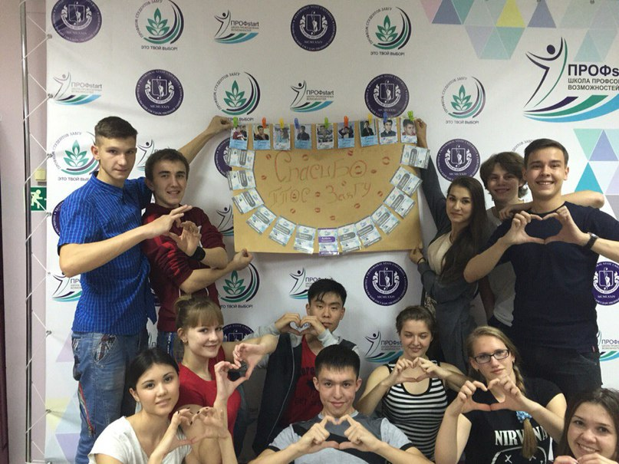

С 11 по 13 ноября проходила Школа студенческого актива «ПрофSTART» для первокурсников в поселке Новокручининский, на базе «Спасатель», организатором которой стала Первичная профсоюзная организация нашего университета (ППОС ЗабГУ).
Школа «ПрофSTART» проводилась студенческим профсоюзом впервые, однако мероприятие получилось очень ярким, многопрофильным и отличилось качеством подготовки. Три дня участники Школы обучались основам студенческой профсоюзной деятельности: получали информацию о работе в проектах ППОС («Студенческая карта скидок» и др.), об основах защиты прав студентов в рамках действующего законодательства, о принципах информационной политики студенческого профсоюза, об основах маркетинга и о других многочисленных аспектах работы ППОС ЗабГУ. Занятия, как лекции, так и тренинги проводили опытные активисты профкома, не один год посвятившие себя работе на благо студентов вуза, также были и приглашённые специалисты по пиару, маркетингу и пр., настоящие профессионалы своего дела.
Кроме теоретико-практической базы участников ждали запоминающиеся культурно-массовые мероприятия: зарядка, фотокросс, вечерние игровые площадки (крокодил, мафия и пр.), вечеринки, торжественное открытие и закрытие Школы. Особым событием стало первое исполнение гимна ППОС ЗабГУ. Большую роль в сплочении участников и формировании единой команды актива ППОС сыграл соревновательный момент. Все «школьники» были поделены на четыре команды под руководством наставников-кураторов, и должны были выполнить квест, этапы которого и состояли из мероприятий Школы. За отличное прохождение станций квеста команды получали особые жетоны, по количеству которых и определялся победитель.
«Так не хочется уезжать отсюда!», «За три дня эти люди стали мне по-настоящему родными…», «100% вижу себя в активе студенческого профсоюза!», спешат поделиться эмоциями студенты, отвечая на вопрос: «Какие впечатления подарила вам «ПрофSTART»?». А организаторы устало улыбаются, ведь это значит, что затраченные усилия не прошли даром, и что команду актива студенческого профкома ждёт инициативное, активное и деятельное пополнение!

Татьяна Пимонова

